Inhaltsverzeichnis

[20 Solarzellen 98](#_Toc41453816)

[20.1 Grundlagen 98](#_Toc41453817)

[20.1.1 Schaltzeichen und prinzipielle Funktionsweise 98](#_Toc41453818)

[20.1.2 Begriffe Solarzelle – Solarmodul – Solargenerator 98](#_Toc41453819)

[20.1.3 Strom- und Spannungsmessung 98](#_Toc41453820)

[20.2 Kennlinien von Solarzellen 99](#_Toc41453821)

[20.2.1 Versuchsaufbau und Messgrößen 99](#_Toc41453822)

[20.2.2 Vorgehensweise 99](#_Toc41453823)

[20.2.3 Messtabelle 99](#_Toc41453824)

[20.2.4 I(U)- und P(U)-Kennlinien mit Kennwerten 100](#_Toc41453825)

[20.3 Kennwerte von Solarzellen 100](#_Toc41453826)

[20.4 Wirkungsgrad von Solarzellen 100](#_Toc41453827)

[20.5 Vergleich Solarzelle und Netzteil 101](#_Toc41453828)

[20.5.1 Beispiel aus unserem Laborversuch 101](#_Toc41453829)

[20.6 Reihenschaltung von Solarzellen 102](#_Toc41453830)

[20.7 Reales Solarmodul mit 60 in Reihe geschalteten Solarzellen 103](#_Toc41453831)

[20.8 Parallelschaltung von Solarzellen 104](#_Toc41453832)

[20.9 Kennwerte von Solarmodulen 105](#_Toc41453833)

[21 Übungen zu Solarzellen 106](#_Toc41453834)

[21.1 Datenblatt-Beispiel eines Solarmoduls mit Aufgaben 106](#_Toc41453835)

[21.2 Kennlinie mit Kennwerten zeichnen 106](#_Toc41453836)

[21.3 Wirkungsgradberechnung 106](#_Toc41453837)

[21.4 Zusammenschaltung von Solarmodulen 106](#_Toc41453838)

[21.5 Aufgabe zu Kennlinien eines Solarmoduls 107](#_Toc41453839)

[21.6 Übung Solarmodul 2 108](#_Toc41453840)

[21.6.1 Moduldaten des Typs TGU-66-150 108](#_Toc41453841)

[21.6.2 Kennlinien 108](#_Toc41453842)

[22 Der PN-Übergang von Dioden und Solarzellen 110](#_Toc41453843)

[22.1 P- und N-Dotierung 110](#_Toc41453844)

[22.2 PN-Übergang ohne äußere Spannung 110](#_Toc41453845)

[22.3 PN-Übergang mit äußerer Spannung in Durchlassrichtung 110](#_Toc41453846)

[22.4 PN-Übergang mit äußerer Spannung in Sperrrichtung 110](#_Toc41453847)

[22.5 Beleuchteter PN-Übergang einer Solarzelle 111](#_Toc41453848)

[22.5.1 Schaltzeichen und vereinfachtes Ersatzschaltbild der Solarzelle 111](#_Toc41453849)

[22.6 Ersatzschaltbild von Solarzellen 112](#_Toc41453850)

[22.7 Arten von Solarzellen, Eigenschaften und Herstellung 113](#_Toc41453851)

[22.7.1 Monokristalline Solarmodule 113](#_Toc41453852)

[22.7.2 Polykristalline Solarmodule 113](#_Toc41453853)

[22.7.3 Dünnschicht Solarmodule 113](#_Toc41453854)

[22.8 Herstellung von Solarzellen 113](#_Toc41453855)

[22.9 Laborübung Teil-Verschattung von Solarmodulen 114](#_Toc41453856)

**Learning-Apps**

5 Apps zu Solarzellen:  
<https://learningapps.org/3120707>

# Solarzellen

## Grundlagen

### Schaltzeichen und prinzipielle Funktionsweise

Man verwendet eines der dargestellten Schaltzeichen.

Solarzellen sind „Energieerzeuger“, die aus Licht elektrischen Strom bzw. elektrische Energie erzeugen.

Genaue Funktionsweise später.

### Begriffe Solarzelle – Solarmodul – Solargenerator

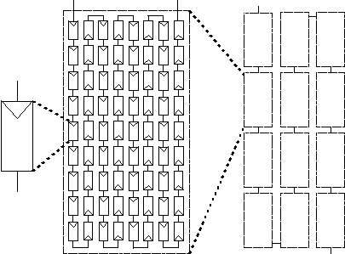Schaltet man mehrere Solarzellen in Reihe, so erhält man ein Solarmodul.

Durch die Reihenschaltung erhöht sich die Gesamtspannung, weil sich die Spannungen der einzelnen Solarzellen addieren.

Mehrere Solarmodulen ergeben zusammen den Solargenerator.

Die gesamte Solaranlage eines Hauses wird Solargenerator genannt.

### Strom- und Spannungsmessung





Aus Solarzelle und Widerstand wird ein Stromkreis aufgebaut.

Strom wird in Reihe gemessen, Spannung parallel zum Bauteil.

## Kennlinien von Solarzellen

### Versuchsaufbau und Messgrößen

An eine beleuchtete Solarzelle wird ein veränderbarer Widerstand (Poti) geschaltet. Der durch die Solarzelle und den Widerstand fließende Strom wird gemessen und die Spannung an der Solarzelle.

Die Größe der Einstrahlungsleistung wird mit einem entsprechenden Messgerät mit 400 W/m² gemessen.

Vergleichswert: An einem wolkenfreien Sommertag misst man in Süddeutschland ca. 1000 W/m²

### Vorgehensweise

Zunächst schaltet man keinen Verbraucher an die Solarzelle und misst die Leerlaufspannung. Diese trägt man als ersten Wert in eine Messtabelle ein.

Anschließend schließt man mit dem Strommesser die Solarzelle kurz und misst den Kurzschlussstrom, den man ebenfalls als letzten Wert in die Messtabelle einträgt.

Aus der Messtabelle erzeugt man in Excel oder calc ein XY-Diagramm, in dem man nun die beiden Extremwerte Leerlaufspannung und Kurzschlussstrom sieht.

Dann schaltet man das Potentiometer in den Stromkreis, ändert den Widerstandswert und trägt die gemessenen Werte von U und I in die Messtabelle ein. Dabei beobachtet man die entstehende I(U)-Kennlinie. Falls die Messpunkte zu weit auseinander liegen, muss man die Messung mit „kleineren“ Abständen wiederholen.

### Messtabelle

|  |  |  |  |
| --- | --- | --- | --- |
| **Messtabelle 1 Solarzelle** | |  |  |
| **E =** | **400** | **W/m²** | Einstrahlungsleistung der Sonne |
| **Messwerte** | | berechnet |  |
| **U in V** | **I in A** | **P in W** |  |
| 0,5306 | 0,0000 | 0,00000 | Leerlauf, Widerstand weg |
| 0,5150 | 0,0300 | 0,01545 |  |
| 0,4981 | 0,0563 | 0,02804 |  |
| 0,4895 | 0,0687 | 0,03363 |  |
| 0,4678 | 0,0847 | 0,03962 |  |
| 0,4470 | 0,0950 | 0,04247 | Maximum-Power-Point MPP |
| 0,4116 | 0,1023 | 0,04211 |  |
| 0,3600 | 0,1080 | 0,03888 |  |
| 0,2965 | 0,1107 | 0,03282 |  |
| 0,2080 | 0,1123 | 0,02336 |  |
| 0,1300 | 0,1127 | 0,01465 |  |
| 0,0250 | 0,1130 | 0,00283 | Kurzschluss, Widerstand fast 0 |

### I(U)- und P(U)-Kennlinien mit Kennwerten

## Kennwerte von Solarzellen

Leerlaufspannung **UOC** (Open circuit = offener Stromkreis) kein Widerstand angeschlossen

Kurzschlussstrom **ISC** (short circuit =kurzgeschlossener Stromkreis) Widerstand = 0 Ω

Maximum-Power-Point **MPP** (Punkt maximaler Leistung) Maximale Leistung, welche die Solarzelle abgeben kann.   
Angabe bei Standard Test Bedingungen **STC**: 1000 W/m², 25°C Zelltemperatur  
und Normal Operation Conditions **NOCT**: 800 W/m², 25°C Umgebungstemperatur

Elektrische Werte im MPP: UMPP, IMPP, PMPP

## Wirkungsgrad von Solarzellen

Beispiel: Ein Solarmodul mit genau 1 m² Größe liefert maximal 200 W bei STC.

$$η=\frac{Pab}{Pzu}=\frac{200W}{1000W}=0,2=20\%$$

Arten von Solarzellen (monokristallin, multikristallin, Dünnschicht) und deren Herstellung siehe weiter hinten.

## Vergleich Solarzelle und Netzteil

U

I

Solarzelle

R

U

I

G

Geregeltes

Netzteil

R

I

U

I

U

Konstant-Strom-  
Betrieb

Konstant-Spannungs-  
Betrieb

Ein Labornetzteil arbeitet normalerweise im Konstant-Spannungs-Betrieb. D.h. man stellt eine bestimmte Spannung, z.B. 10 V ein und das Netzgerät hält diese Spannung konstant, egal welcher Widerstand angeschlossen wird.

Bei einer Solarzelle ist dies nicht der Fall. Die Spannung der Solarzelle ändert sich in Abhängigkeit vom angeschlossenen Widerstand.

Wenn man die Solarzelle im MPP betreiben möchte, dann muss man einen ganz bestimmten Widerstand anschließen, nämlich den, den man erhält, wenn man UMPP durch IMPP teilt.

### Beispiel aus unserem Laborversuch

|  |  |  |  |
| --- | --- | --- | --- |
| U in V  0,4470 | I in A 0,0950 | P in W  0,04247 | Maximum-Power-Point MPP |

R = 0,447 V / 0,095 A = 4,7 Ω

Um unsere Solarzelle (bei 400 W/m²) im MPP zu betreiben, muss ein Widerstand von 4,7 Ω angeschlossen werden. (Wenn sich die Einstrahlung ändert, muss man einen anderen Widerstandswert anschließen. Dies wird später erklärt.)

## Reihenschaltung von Solarzellen

U1

I1=I2=I3=Iges

3 Solarzellen in Reihe

U2

Uges  
=U1+U2+U3

U3

U1

I1

1 Solarzelle

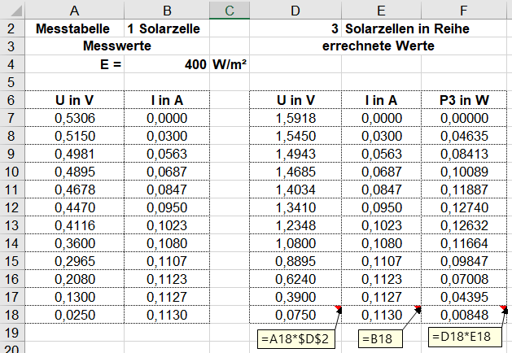

Bei der Reihenschaltung von Solarzellen werden die einzelnen Spannungen addiert.  
Durch alle Zellen fließt der gleiche Strom. Zur Berechnung der I und U-Werte in der oben stehenden Tabelle wurden diese Gesetze angewendet. Daraus wurden die unten stehenden Kennlinien erzeugt.

Die prinzipiellen Verläufe der I(U) und P(U)-Kennlinien bleiben gleich, es ändern sich nur die Spannungs- und Leistungswerte: Bei 3 Zellen erhält man die 3-fache Spannung und die 3-fache Leistung.



Möchte man die Kennlinie eines Solarmoduls mit 60 in Reihe geschalteten Solarzellen erhalten, so muss man einfach die Spannungswerte der einzelnen Zelle mit 60 multiplizieren.



## Reales Solarmodul mit 60 in Reihe geschalteten Solarzellen

Nennleistung:            300 W (Leistung im MPP bei Standard-Test-Bedingungen STC 1000W/m²)

Wirkungsgrad:           18,3 % der Solarzellen

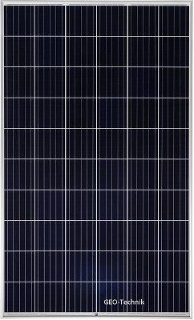

Abbildung 1: https://www.geo-technik.de/Solar-PV-Anlagen-Stromversorgung/Photovoltaik-Solarmodule/PV-Solarmodul-300-Watt-Mono--1420.html

Modul-Nennspannung 32,0 V (Spannung im MPP)

Leerlauf-Spannung   39,8V

Zellen-Nennstrom      9,4 A (Strom im MPP)

Kurzschlussstrom        9,98 A

Mit Bypass-Diode:      20 A

Temperaturbereich:   -40°C bis + 85°C

Abmessungen:           1670 x 1006 x 38 (LxBxH in mm)

$$η=\frac{Pab}{Pzu}=\frac{300W/(1,67x1,006)}{1000W/1m²}=17,85\%$$

Modulwirkungsgrad unter Berücksichtigung des Rahmens.



Vorgehen: ISC, UMPP/IMPP und UOC einzeichnen und Punkte verbinden -> I(U)

PMPP einzeichnen, P ist im Leerlauf und Kurzschluss null, Punkte verbinden -> P(U)

## Parallelschaltung von Solarzellen

U1=U2=U3=Uges

Iges = I1+I2+I3

3 Solarzellen parallel

I1

I2

I3

Bei der Parallelschaltung von Solarzellen addieren sich die einzelnen Ströme, die Gesamtspannung bleibt gleich.





## Kennlinien bei verschiedenen Sonneneinstrahlungen



Die I(U)-Kennlinien ändern sich mit der Sonneneinstrahlung. Der Kurzschlussstrom ISC ist linear abhängig von der Sonneneinstrahlung E, d.h. bei der halben Einstrahlung erhält man den halben Kurzschlussstrom. Bei ¼ der Einstrahlung erhält man ¼ des Kurzschlussstroms usw.

Auch die Leerlaufspannung UOC und die Spannung im MPP ändern sich!!

**Konstruktion der 200 W/m²-Kennlinie aus der 400 W/m²-Kennlinie**:

Kurzschlussstrom halbiert sich

Strecke des blau-gestrichelten Pfeils muss von jedem Punkt der 400 W/m²-Kennlinie abgezogen werden. Dadurch verschiebt sich die Kennlinie parallel nach unten.

Der sich daraus ergebende Schnittpunkt mit der U-Achse ist die neue Leerlaufspannung UOC bei 200 W/m².



Die Leistung der Solarzelle ändert sich auch mit der Einstrahlung und die Spannung des MPP ändert.

## Kennwerte von Solarmodulen

Beispieldatenblatt <http://www.bosch-solarenergy.de/media/sede/kundendienst_3/produkte/bosch_kristalline_solarmodule/de_2/14-bosch_solar_module_c-si_m60_eu56117_280-290wp-de_datenblatt.pdf>

# Übungen zu Solarzellen

## Datenblatt-Beispiel eines Solarmoduls mit Aufgaben

|  |  |  |  |
| --- | --- | --- | --- |
| Daten bei Zellen-Nennbetriebstemperatur (NOCT): 800W/m², AM 1,5, Umgebungstemperatur 20°C, Windgeschwindigkeit 1m/s | | | |
| Nennleistung | Wp | PMPP | 161 |
| Nennspannung | V | UMPP | 26,9 |
| Leerlaufspannung | V | U0C | 33,5 |
| Kurzschluss-Strom | A | ISC | 6,6 |
| Temperatur | °C | TNOCT | 47,2 |

|  |  |  |  |
| --- | --- | --- | --- |
| Daten bei Standard-Test-Bedingungen (STC): 1000W/m², AM 1,5,  Zelltemperatur 25°C | | | |
| Nennleistung | Wp | PMPP | 225 |
| Nennspannung | V | UMPP | 29,8 |
| Nennstrom | A | IMPP | 7,55 |
| Leerlaufspannung | V | U0C | 36,7 |
| Kurzschluss-Strom | A | ISC | 8,24 |
| Modulwirkungsgrad | % | η | 13,4 |
| Bei 200W/m² werden 97% von ηSTC erreicht | | | |

|  |  |
| --- | --- |
| Solarzellen pro Modul | 60 |
| Solarzellentyp | Polykristallin,  156mm x 156mm |
| Abmessungen | 1.685 mm x 993mm |

## Kennlinie mit Kennwerten zeichnen

Skizzieren Sie den ungefähren Verlauf der I(U)-Kennlinie bei Standard-Test-Bedingungen (STC) mithilfe der gegeben Werte.

Beschriften Sie diese Werte in Ihrer Kennlinie .

## Wirkungsgradberechnung

Berechnen Sie den Wirkungsgrad des Solarmoduls mithilfe der

* Solarzellengröße,
* der Anzahl der Solarzellen,
* der Strahlungsstärke 1000W/m²
* und der angegebenen Nennleistung.

Wodurch könnte die Abweichung zum angegebenen Modulwirkungsgrad entstehen?

## Zusammenschaltung von Solarmodulen

Es steht eine fensterlose Dachfläche von 5,1 m x 6,1 m zur Verfügung.

Ordnen Sie möglichst viele der beschriebenen Module an.

Welche Werte sind für die Gesamtspannung, den Gesamtstrom, die Nennleistung   
bei Zellen-Nennbetriebstemperatur (NOCT)

1. in Reihenschaltung, b) in Parallelschaltung
2. wenn die Hälfte der Module in Reihenschaltung parallel zur anderen Hälfte der Module in Reihenschaltung geschaltet sind

zu erwarten ?

Sehr viele Wechselrichter werden für maximale Gleichspannungen im Bereich von 400V bis 600V angeboten. Für welche Schaltungsvariante a) bis c) entscheiden Sie sich?

## Aufgabe zu Kennlinien eines Solarmoduls

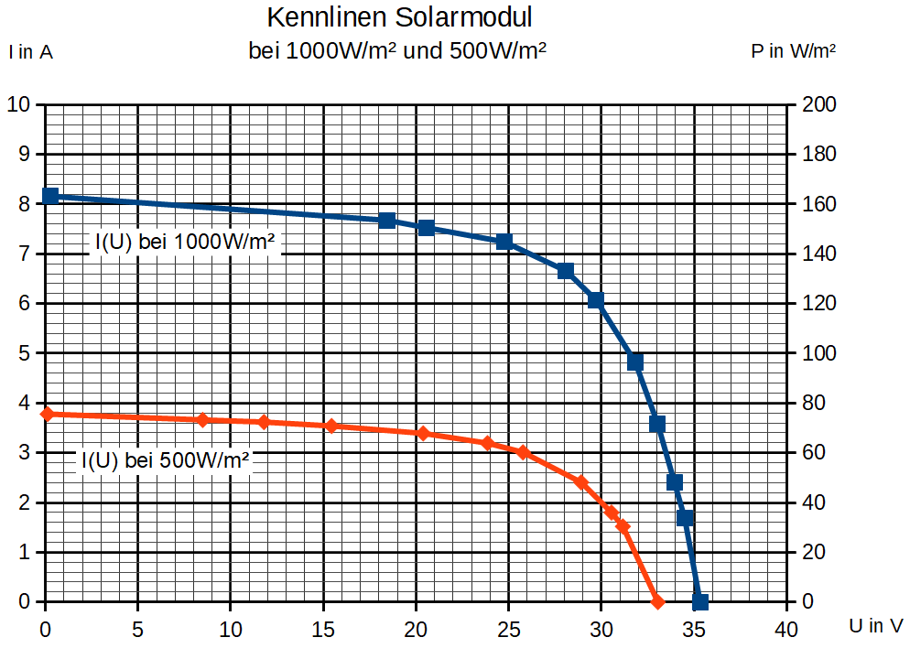

|  |  |  |
| --- | --- | --- |
| Werte 500 W/m² | | |
| U in V | I in A | P in W |
| 33,1 | 0,0 |  |
| 31,2 | 1,5 |  |
| 30,5 | 1,8 |  |
| 28,9 | 2,4 |  |
| 25,8 | 3,0 |  |
| 23,9 | 3,2 |  |
| 20,4 | 3,4 |  |
| 15,4 | 3,5 |  |
| 11,8 | 3,6 |  |
| 8,5 | 3,7 |  |
| 0,1 | 3,8 |  |

|  |  |  |
| --- | --- | --- |
| Werte 1000 W/m² | | |
| U in V | I in A | P in W |
| 35,3 | 0,0 |  |
| 34,5 | 1,7 |  |
| 33,9 | 2,4 |  |
| 33,0 | 3,6 |  |
| 31,8 | 4,8 |  |
| 29,7 | 6,1 |  |
| 28,1 | 6,7 |  |
| 24,8 | 7,2 |  |
| 20,6 | 7,5 |  |
| 18,4 | 7,7 |  |
| 0,3 | 8,2 |  |

1. Beschreiben Sie, wie man diese Kennlinien messtechnisch aufnehmen kann.  
   Verlangt: Versuchsskizze mit Messgeräten, zu messende Größen, Vorgehen bei der Messung.
2. Geben Sie die Leerlaufspannung und den Kurzschlussstrom bei 1000 W/m² an.
3. Zeichnen Sie den Verlauf der Leistungskurve P(U) bei einer Einstrahlung von 1000 W/m² ein.  
   Die Leistungswerte können Sie mithilfe der Tabellen berechnen. Auf der rechten Seite der Kennlinie ist eine P(U)-Achse mit entsprechenden Zahlenwerten eingetragen.
4. Bestimmen Sie die Werte von PMPP, IMPP und UMPP und kennzeichnen Sie diese im Diagramm.
5. Zeichnen Sie auch den Wert von PMPP bei 500 W/m² in das Diagramm ein.
6. Ermitteln Sie die Werte für Leerlaufspannung und Kurzschlussstrom bei einer Zelle , wenn das Modul aus einer Reihenschaltung von 60 Zellen besteht.
7. Berechnen Sie die Fläche des Solarmoduls, wenn der Wirkungsgrad 15 % beträgt und die gesamte Fläche mit Solarzellen besetzt ist.

Learning-Apps: <https://learningapps.org/display?v=p6i87jnja17>

## Übung Solarmodul 2

### Moduldaten des Typs TGU-66-150

|  |  |  |  |  |
| --- | --- | --- | --- | --- |
| Daten bei Standard-Testbedingungen STC | | | Temperaturverhalten | |
| Kurzschlussstrom | Isc | 5,3 A | TKUoc | -0,39 %/K |
| Leerlaufspannung | Uoc | 39,8 V |  | |
| Strom im MPP | IMPP | 4,69 A | Modulabmessungen | |
| Spannung im MPP | UMPP | 32 V | 1450 mm x 810 mm | |
| Leistung im MPP | PMPP | 150 W |  | |
| Modulwirkungsgrad | ηModul | 13,5 % | Zellengröße | |
| Zellenwirkungsgrad | ηZelle | 16 % | 125 mm x 125 mm | |

### Kennlinien

Auf dem Arbeitsblatt sind die Kennlinien I(U) und gestrichelt P(U) der **Gesamtschaltung aller Module** einer PV-Anlage dargestellt.

1. Wie erhalten Sie die P(U)-Kennlinien aus den I(U)-Kennlinien?   
   Geben Sie ein Beispiel mit Zahlenwerten an.
2. Begründen Sie, bei welcher Bestrahlungsstärke die zweite angegebene Kennlinie I(U) gilt.
3. Ermitteln Sie den Kurzschlussstrom ISC, die Leerlaufspannung UOC, die Kennwerte im MPP IMPP, UMPP, PMPP der Kennlinie bei 1000 W/m² und kennzeichnen Sie, an welchen Stellen Sie diese Werte im Diagramm ablesen.
4. Ermitteln Sie, wie viele Module verwendet werden und wie diese verschaltet sind.
5. Aus wie viel Solarzellen besteht ein Modul?
6. Begründen Sie die Abweichung der beiden Wirkungsgrade ηModul und ηZelle.   
   (Anleitung: Beachten Sie die Modul- und die Zellengrößen)

|  |  |  |
| --- | --- | --- |
| Anlagendaten |  | STC (Aufg 21.6.2) |
| Kurzschlussstrom | Isc in A |  |
| Leerlaufspannung | Uoc in V |  |
| Strom im MPP | IMPP in A |  |
| Spannung im MPP | UMPP in V |  |

Arbeitsblatt

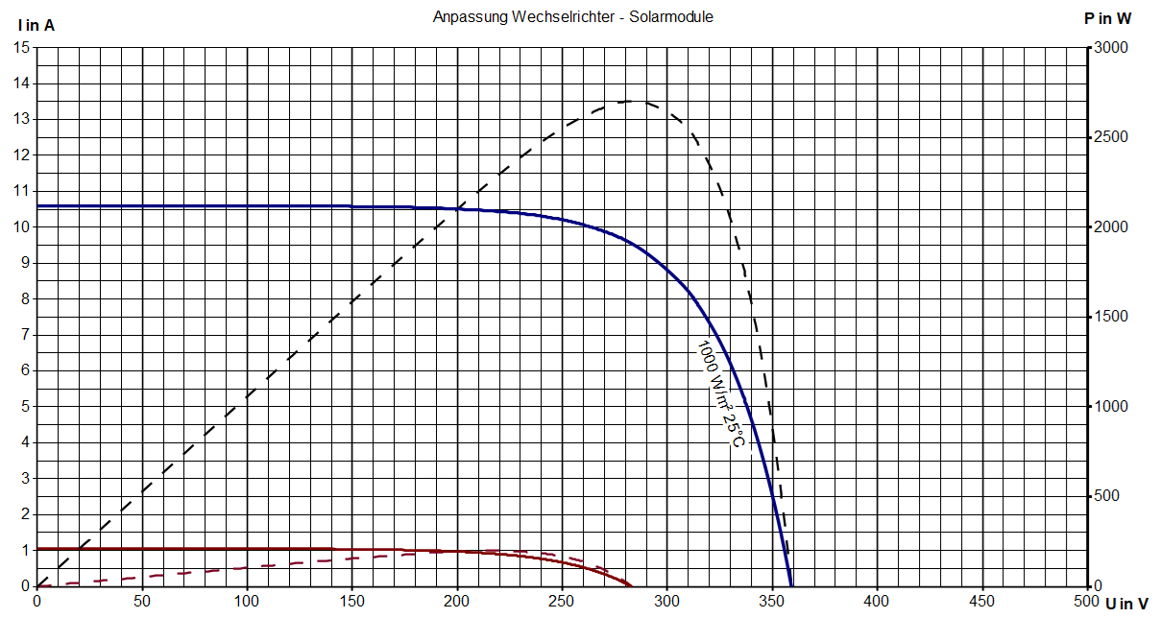

# Der PN-Übergang von Dioden und Solarzellen

## P- und N-Dotierung

Durch „Dotierung“ mit 3-wertigen und 5-wertigen Atomen wird Silizium leitfähig:

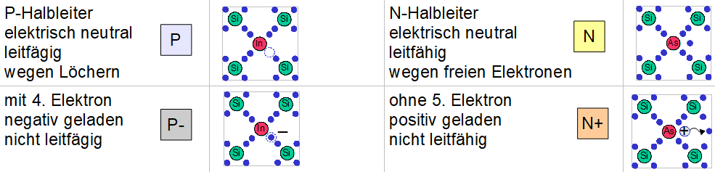

## PN-Übergang ohne äußere Spannung

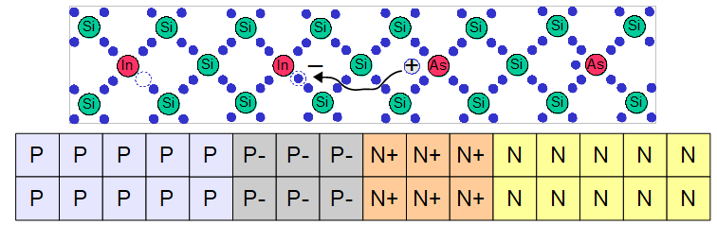

Elektronen aus N-Schicht wandern zu Löchern in P-Schicht → Sperrschicht entsteht

(Raumladungszone)

## PN-Übergang mit äußerer Spannung in Durchlassrichtung

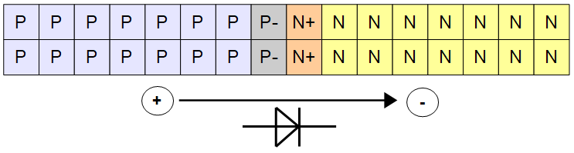

durch die äußere Spannung sind in der P-Schicht nun wieder mehr Löcher und in der N-Schicht freie Elektronen vorhanden → Sperrschicht wird kleiner → Diode beginnt zu leiten.

## PN-Übergang mit äußerer Spannung in Sperrrichtung

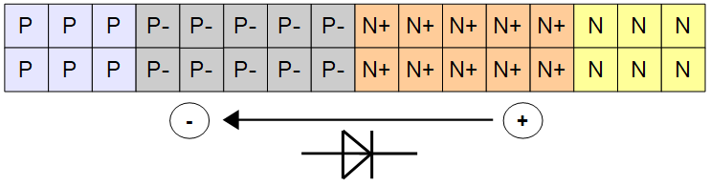

Sperrschicht vergrößert sich → Diode sperrt.

## Beleuchteter PN-Übergang einer Solarzelle

Sonnenlicht leuchtet durch die sehr dünne N-Schicht und trifft auf die Sperrschicht.

Dort erzeugen die Licht-Photonen Elektronen-Lochpaare.   
Durch die negative Ladung der P-Schicht in der Sperrschicht können die Elektronen nur in Richtung N-Schicht ausweichen.

Über einen äußeren Stromkreis können die Elektronen-Lochpaare wieder rekombinieren.

Es fließt ein Strom durch den Verbraucher.

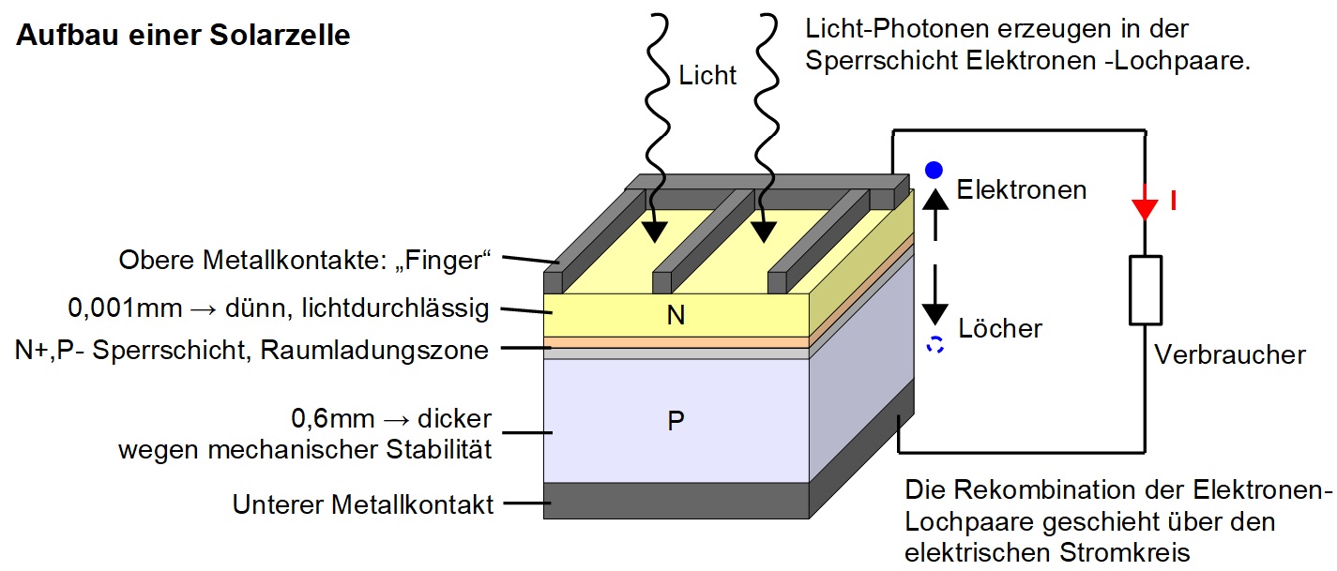

### Schaltzeichen und vereinfachtes Ersatzschaltbild der Solarzelle



Die Eigenschaften einer Solarzelle kommen im Ersatzschaltbild zum Ausdruck: Sie besteht wie eine Diode aus einem PN-Übergang, parallel dazu wirkt sie wie eine Stromquelle.

## Ersatzschaltbild von Solarzellen

Im Folgenden wird der Zusammenhang der Kennlinie und des Ersatzschaltbildes einer Solarzelle erklärt. Ausgangspunkt ist die Dioden-Kennlinie, die man erhält, wenn man eine Spannung an eine unbeleuchtete Solarzelle legt.



## ****Arten von Solarzellen, Eigenschaften und Herstellung****

### C:\Users\Bubbers\AppData\Local\Temp\lu10584cd7g.tmp\lu10584cedr_tmp_e13ce4c89a76f659.gif****Monokristalline Solarmodule****

### C:\Users\Bubbers\AppData\Local\Temp\lu10584cd7g.tmp\lu10584cedr_tmp_9a440bebad96dfa4.gifPolykristalline Solarmodule

### Dünnschicht Solarmodule

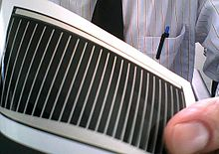

## Herstellung von Solarzellen

## Laborübung Teil-Verschattung von Solarmodulen



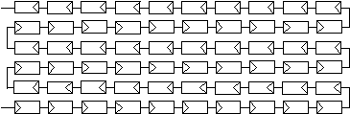Könnte es diese Überschrift in einer Zeitschrift wirklich geben?

Das nebenstehende Bild zeigt die typische Verschaltung eines Solarmoduls mit 60 Solarzellen.

Wenn ein Blatt eine Solarzelle abdeckt, so lässt diese nur noch einen sehr kleinen Strom fließen. Ohne eine Schutzschaltung würde wirklich die gesamte Anlage lahmgelegt!

Welche „Schutzschaltung“ ist nötig?

* Bauen Sie die Schaltung mit 3 beleuchteten Solarzellen, einer Bypass-Diode an der mittleren Solarzelle und einem Verbraucher von 100Ω auf.



* Messen Sie den Strom und die Gesamtspannung.
* Verdunkeln Sie nacheinander immer eine der 3 Solarzellen und interpretieren Sie die Ergebnisse. Machen Sie sich in allen Fällen den Weg des Stromflusses klar.
* Erklären Sie die Ergebnisse mithilfe des Ersatzschaltbildes.
* Erklären Sie nun die Aufgabe der Bypass-Diode.
* Im Datenblatt zum oben aufgeführten Solarmodul mit 60 Solarzellen ist angegeben, dass 3 Bypass-Dioden im Modul eingebaut sind.
  + An welchen Stellen würden Sie diese einsetzen?
  + Wovor „schützen“ sie und wovor „schützen“ sie nicht?
* Bauen Sie eine Parallelschaltung aus 3 Solarzellen ohne Bypass-Diode auf.
* Prüfen Sie durch Verschattung, ob hier ähnliche Probleme auftreten können.
* Stellen Sie die Vor- und Nachteile von Reihen- und Parallelschaltung von Solarzellen einander gegenüber.